ПРИЛОЖЕНИЕ № 1
к постановлению администрации
города Рязани
от 3 октября 2023 г. № 12766

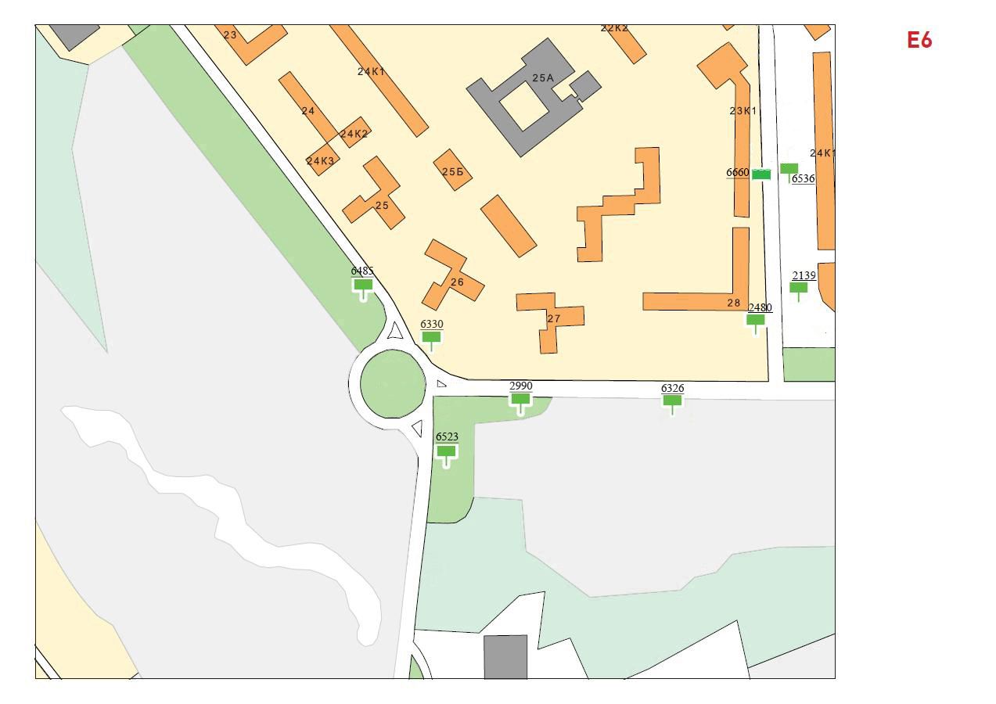

ПРИЛОЖЕНИЕ № 2
к постановлению администрации
города Рязани
от 3 октября 2023 г. № 12766

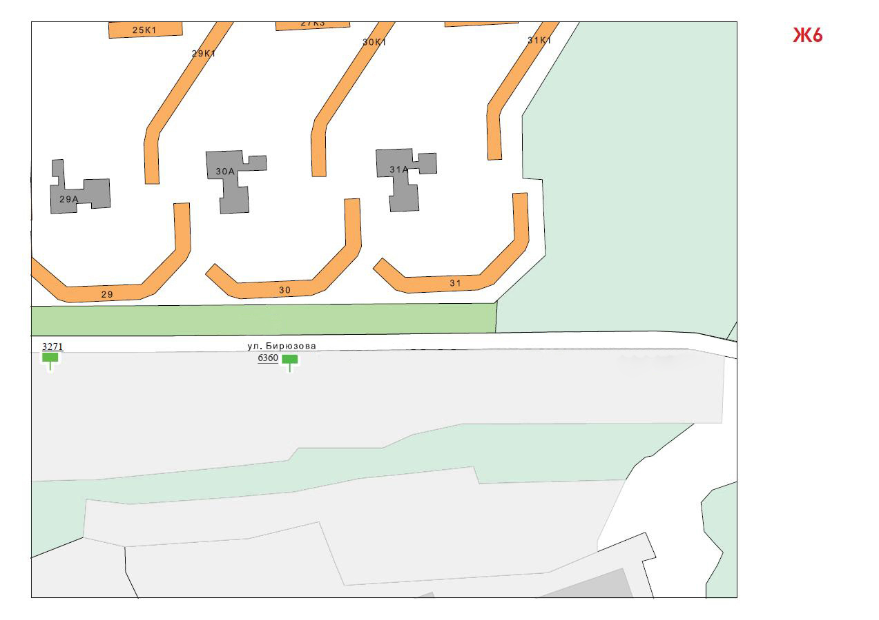

ПРИЛОЖЕНИЕ № 3
к постановлению администрации
города Рязани
от 3 октября 2023 г. № 12766

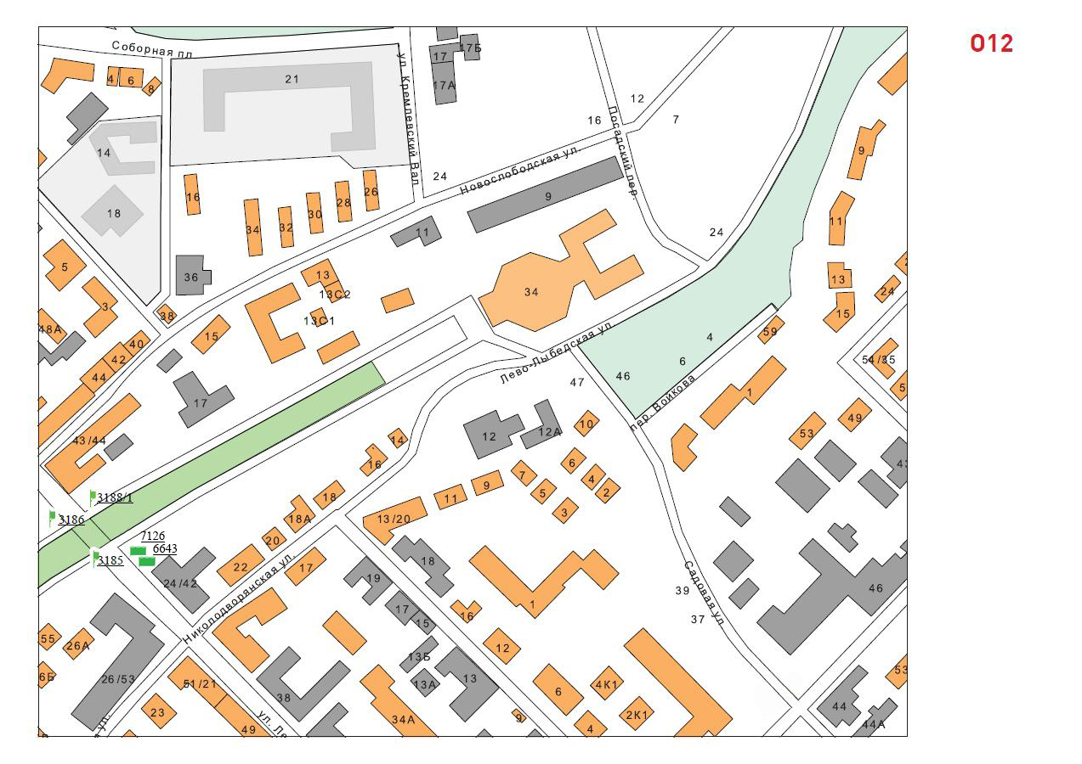

ПРИЛОЖЕНИЕ № 4
к постановлению администрации
города Рязани
от 3 октября 2023 г. № 12766

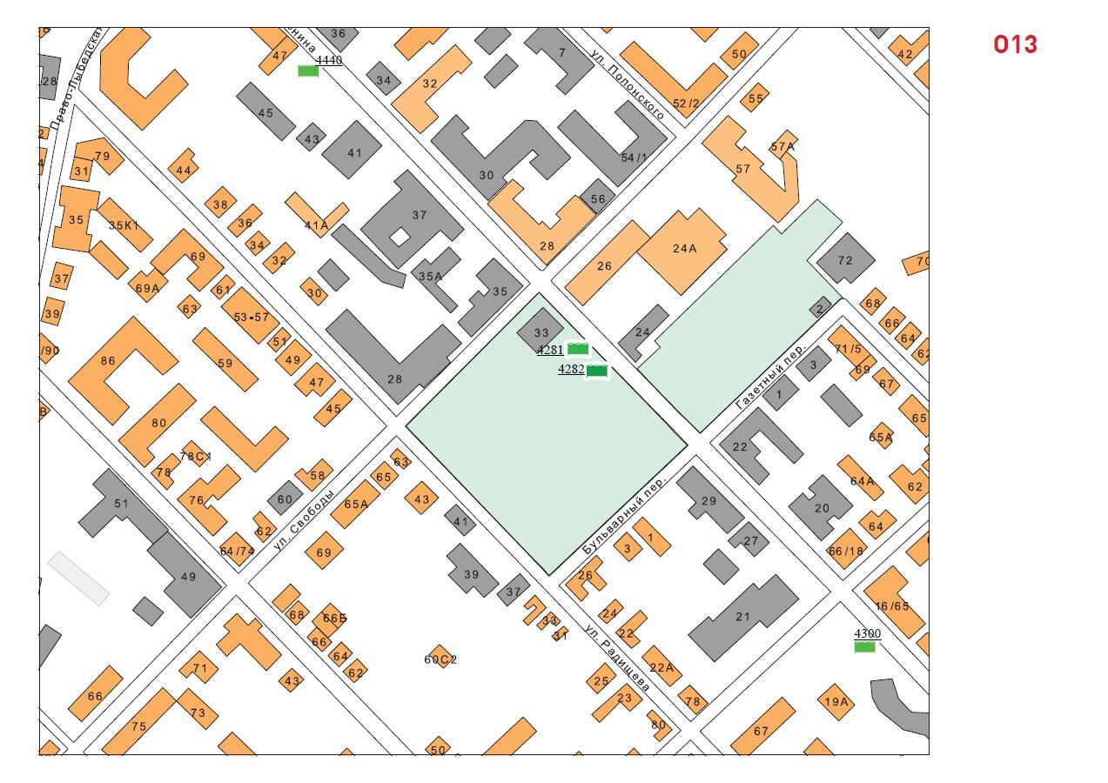

ПРИЛОЖЕНИЕ № 5
к постановлению администрации
города Рязани
от 3 октября 2023 г. № 12766

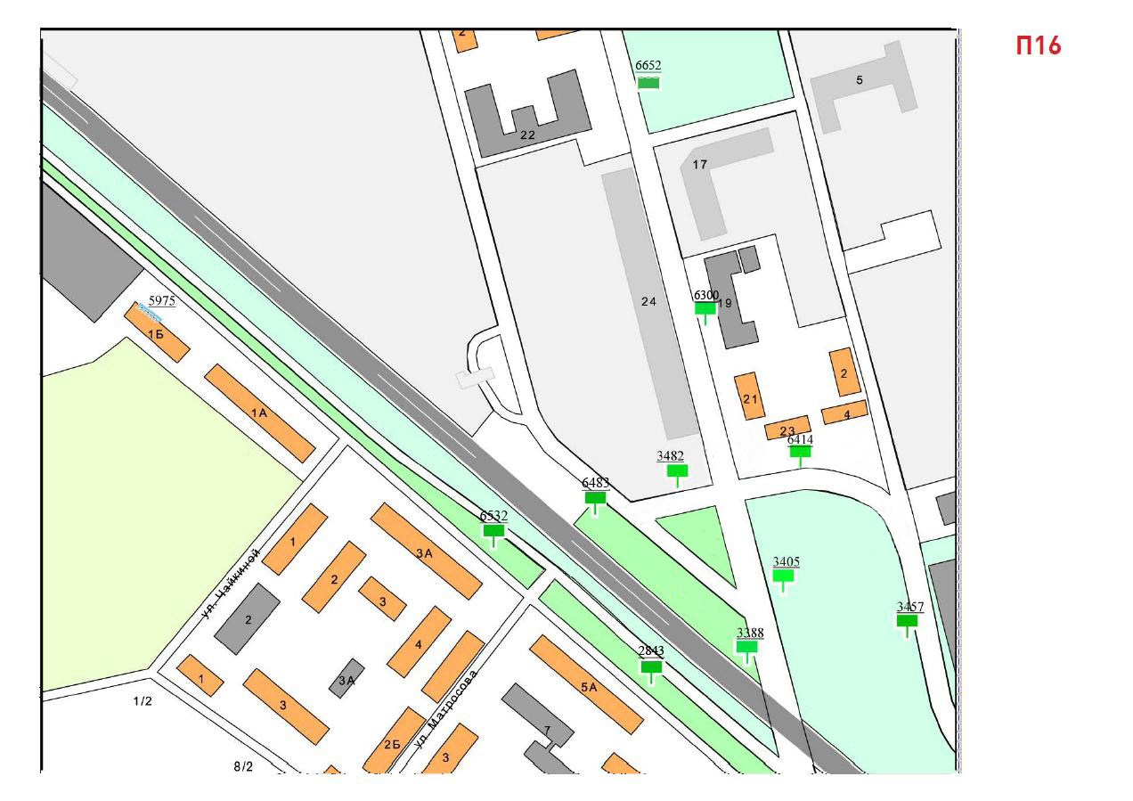

ПРИЛОЖЕНИЕ № 6
к постановлению администрации
города Рязани
от 3 октября 2023 г. № 12766

